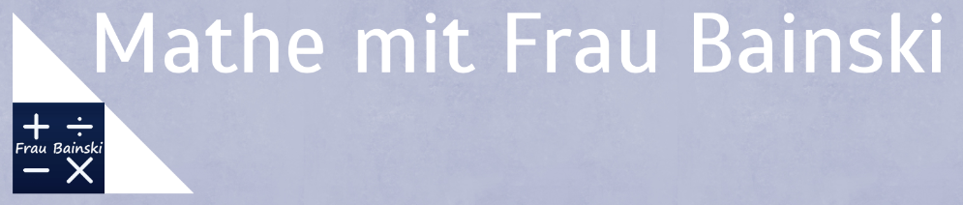

Arbeitsheft

Ein Bild, das Shoji enthält.
Prismen

von: _____________________________

[CC BY-SA 4.0](https://creativecommons.org/licenses/by-sa/4.0/deed.de)  
Weiternutzung als OER ausdrücklich erlaubt: Dieses Werk und dessen Inhalte sind - sofern nicht anders angegeben - lizenziert unter [CC BY-SA 4.0](https://creativecommons.org/licenses/by-sa/4.0/deed.de). Nennung gemäß [TULLU-Regel](https://open-educational-resources.de/oer-tullu-regel/) bitte wie folgt: *"Arbeitsheft Prismen" von*[*Anja Bainski*](https://www.youtube.com/c/MathemitFrauBainski)*, Lizenz:*[*CC BY-SA 4.0*](https://creativecommons.org/licenses/by-sa/4.0/deed.de).    
  
Der Lizenzvertrag ist hier abrufbar: <https://creativecommons.org/licenses/by-sa/4.0/deed.de>

Ein Bild, das Text, ClipArt enthält.

Screenshots von Geogebra unter Lizenz https://creativecommons.org/licenses/by-nc-sa/3.0/legalcode

Inhaltsverzeichnis

1. Begrenzungsflächen von Körpern 3

2. Die Eigenschaften und das Netz eines Prismas 5

3. Das Schrägbild eines Prismas 10

4. Oberflächeninhalt eines Prismas 12

5. Die Mantelfläche eines Prismas 15

6. Das Volumen eines Prismas 18

7. Anwendungsaufgaben zu Volumen und Oberfläche von Prismen 23

Mit diesem Heft lernst du, welche Grundlagen du benötigst, um Aufgaben zu Körpern, zu bewältigen.

*Einfach*

*Mittel*

*Schwerer*

**Hinweise zum Arbeiten mit diesem Heft**

Das Arbeitsheft ist zum digitalen und analogen Arbeiten gedacht.

Zu jedem Kapitel findest du Erklärungen und Aufgaben über einen QR-Code.

Sollte dir einmal kein Gerät zum digitalen Arbeiten zur Verfügung stehen, findest du auch kurze Erklärungen und Übungen im Heft.

**Leere Felder für Merksätze** sind für deine eigenen Gedanken als Merkhilfe gedacht.

Steht in der Überschrift eines Arbeitsblattes vorne „Analoge Übung“, sind das die Alternativen, die du nur bearbeiten musst, wenn du die digitalen Übungen in dem Moment nicht machen kannst oder möchtest.

Die Aufgaben sind in den Anforderungen zum Teil abgestuft. Bearbeite die Aufgaben in einem Kapitel, die am besten zu deinem Leistungsstand passen. Fordere dich aber auch mal heraus, indem du dich an schwierigere Aufgaben heranwagst. Du erkennst die Niveaustufen an der Anzahl der ***. Je mehr ***, desto schwieriger ist die Aufgabe.

# 1. Begrenzungsflächen von Körpern

Die Begrenzungsflächen von geometrischen Körpern können ganz unterschiedliche Formen haben. An der Seite siehst du verschiedene Körper.

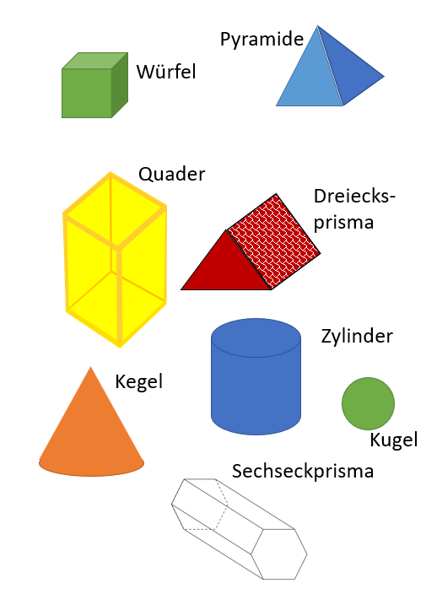Trage die Namen der Körper in die folgende Tabelle ein, wenn sie in eine Spalte passen und du die genannten Flächen an dem Körper findest.

|  |  |
| --- | --- |
| **rechteckige Begrenzungsflächen** |  |
| **quadratische Begrenzungsflächen** |  |
| **dreieckige Flächen** |  |
| **runde Flächen** |  |

|  |  |  |  |
| --- | --- | --- | --- |
| **Ich kann ……** | **Aufgabe** | **Zusätzlich** | **✓** |
| … Körper passend benennen.  <https://learningapps.org/view16346646> | oder AB 1 |  |  |

AB 1 **Analoge Übung:** Namen und Eigenschaften von Körpern

**Notiere zu den Namen rechts die Nummern der passenden Körper.**

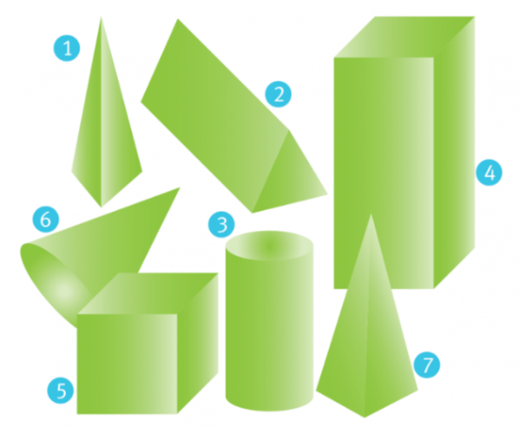

Quader

Würfel

Dreiecks-pyramide

Zylinder

Kegel

Vierecks-Pyramide

Dreiecks-Prisma

# 2. Die Eigenschaften und das Netz eines Prismas

Du musst jetzt erst einmal eine Entscheidung für dich treffen.

Möchtest du dir die Eigenschaften eines Prismas mit Hilfe digitaler Medien erarbeiten, oder mit Zettel, Stift und Papier?  
  
Mache mit der für dich passenden Tabelle weiter.

|  |  |  |  |  |
| --- | --- | --- | --- | --- |
| **Tablet mit einfarbiger FüllungIch habe Lust zum digitalen Arbeiten!** |  | **✓** | Ich habe Fragen dazu | |
| Ich bearbeite das digitale Buch zum Prisma:  <https://www.geogebra.org/m/sqsx3rng> |  |  | ja □ | nein □ |

|  |  |  |  |  |
| --- | --- | --- | --- | --- |
| **Stift SilhouetteIch möchte lieber mit Papier arbeiten** |  | **✓** | Ich habe Fragen dazu | |
| Ich bearbeite AB 2 zu den Eigenschaften eines Prismas. | AB 2 |  | ja □ | nein □ |
| Ich bearbeite AB 3 und AB 4 zum Netz eines Prismas. | AB 3  AB 4 |  | ja □ | nein □ |

Meine Merkhilfe: Die Eigenschaften eines **Prismas**:

AB 2 **Analoge Übung:** Die Eigenschaften eines Prismas

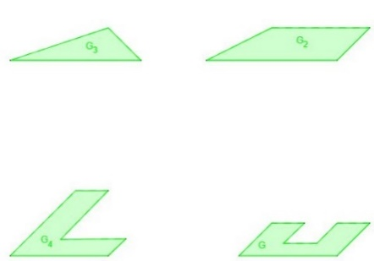Wenn eine Fläche parallel verschoben wird, kann man sich vorstellen, dass dabei ein Körper entsteht, wenn die Grundfläche und die neue Fläche an den Ecken miteinander verbunden werden. Bei den drei Bildern links wird das dargestellt.

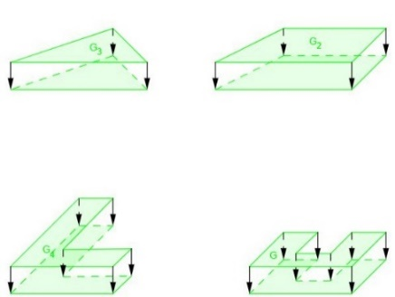Die grünen Flächen werden parallel nach unten verschoben. Die Grundfläche von oben ist deckungsgleich mit der darunter liegenden Fläche.

Der Abstand zwischen beiden Flächen wird als Höhe bezeichnet. Die eine Fläche nennt sich **Grundfläche** und die andere **Deckfläche**.

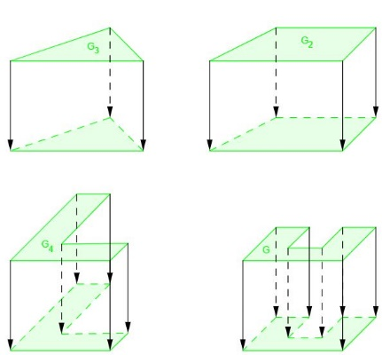

Die neu entstandenen Flächen an der Seite bilden die **Mantelfläche** des Körpers.

Ein Bild, das Text, drinnen, Screenshot enthält.
Kreuze an, welche der folgenden Aussagen richtig sind:

Bei einem Prisma…

Ein Bild, das Text, drinnen, Screenshot enthält.

Die Mantelfläche…

[](https://learningapps.org/view13417307)Überprüfe dein Wissen mit der folgenden LearningApp:

<https://learningapps.org/view13417307>

**Die Eigenschaften von Prismen**

**1.**

a) Strichle bei allen Prismen die Grundflächen in rot.

b) Markiere die Körperhöhe in blau.

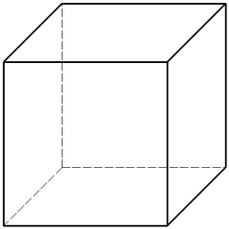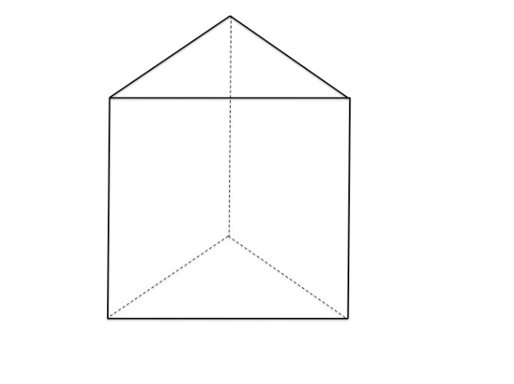

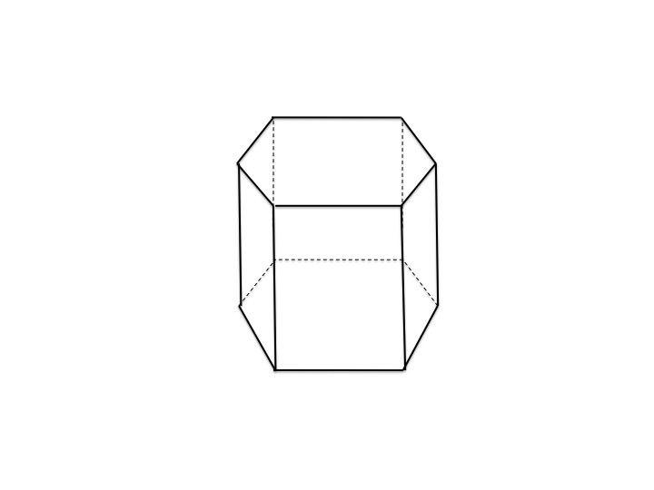

Ein Bild, das Sportwettkampf, Sport enthält.

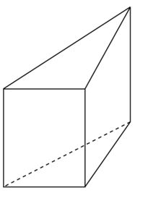

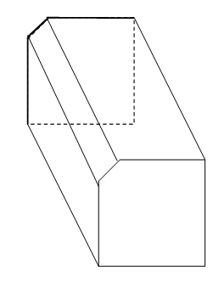

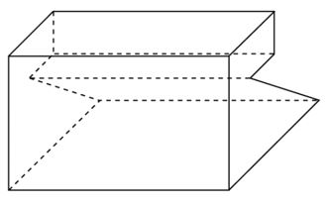

Hier fehlt etwas!

**[](https://learningapps.org/view1614872)2.** Übung zum Identifizieren von Grundflächen:

[](https://www.learningsnacks.de/report/#/register/6789/a5a61a30-daca-4863-9cd2-3561c8df42b3)[https://learningapps.org/view1614872](https://learningapps.org/view1614872  )

[[](https://www.learningsnacks.de/report/#/register/6789/a5a61a30-daca-4863-9cd2-3561c8df42b3)](https://learningapps.org/view1614872  )

**3.** Schaue, mit dem folgenden LearningSnack, ob dir alles klar ist:

AB 3 **Analoge Übung:** Das Netz eines Prismas 1

Ein Bild, das Tisch, Möbel, ClipArt enthält.

Du kannst dich sicher noch an die Netze von Würfeln erinnern.

Ein Würfel ist auch ein Prisma.

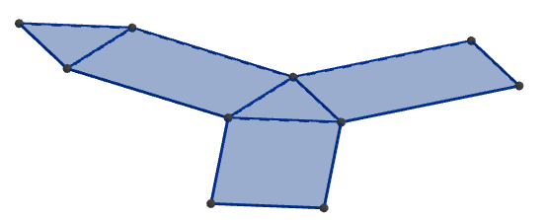Ein Bild, das Himmel, Draht, Tag enthält.
Hier jetzt die Netze von zwei interessanteren Prismen:

Woran erkennst du die Anzahl der rechteckigen Seitenflächen der Mantelfläche?

Kreuze die richtigen Antworten an:

Ein Bild, das Text enthält.

Die Rechtecke der Mantelfläche

Ein Bild, das Text enthält.

AB 4 **Analoge Übung:** Das Netz eines Prismas 2

1. Welche Abbildung zeigt das Netz eines Prismas? Kreuze an.

A B C D

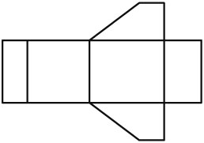

Ein Bild, das Shoji, Gebäude enthält.
Ein Bild, das Shoji enthält.
Ein Bild, das Shoji enthält.

E F G H

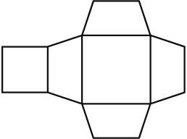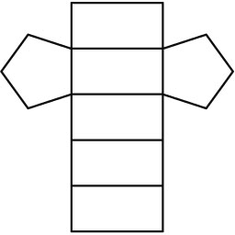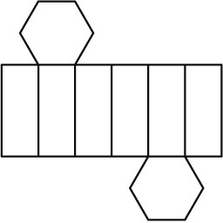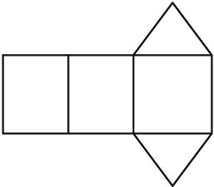

2. Abgebildet ist die Grundfläche des Prismas mit den angegebenen Maßen. Ergänze die Abbildung zum vollständigen Netz des Prismas.

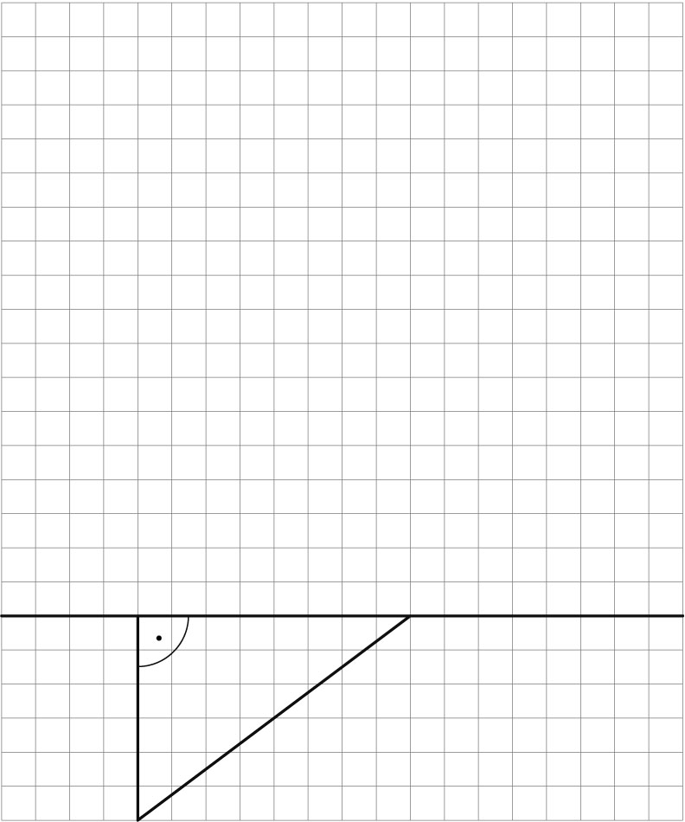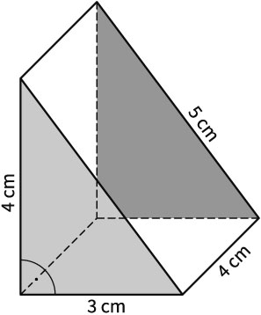

# 3. Das Schrägbild eines Prismas

|  |  |  |  |
| --- | --- | --- | --- |
| **Tablet mit einfarbiger FüllungIch habe Lust zum digitalen Arbeiten!** |  | **✓** | Ich habe Fragen dazu |

|  |  |  |  |  |
| --- | --- | --- | --- | --- |
| Ich habe mir das Video zum Zeichnen von Schrägbildern angeschaut: <https://youtu.be/mHZ2eAN5Xz8> . |  |  | ja □ | nein □ |

**die analoge Variante:** Das Schrägbild eines Prismas

So zeichnest du ein Schrägbild eines Prismas: Hier am Beispiel eines Trapezprismas

Ein Bild, das öffentlich, gefliest enthält.

1. Zeichne als Vorderfläche die Grundfläche des   
Prismas.

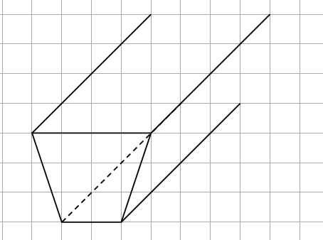

2. Zeichne nach hinten verlaufende Kanten (die Höhe  
des Prismas) um die Hälfte verkürzt und im 45°Winkel zur Vorderkante.

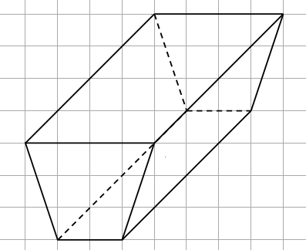

3. Ergänze die fehlenden Kanten.

  
Achte darauf, dass du die verdeckt liegenden Kanten gestrichelt zeichnest. .

**Aufgabe:** Übertrage das Schrägbild des Trapezprismas auf Karopapier.

Übung: Schrägbild eines Prismaszeichnen

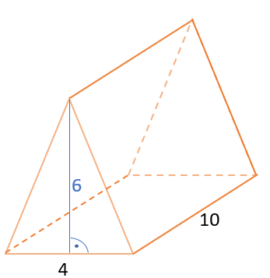Zeichne die Schrägbilder der folgenden Prismen (Maße in cm):

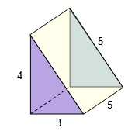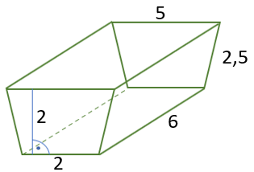

# 4. Oberflächeninhalt eines Prismas

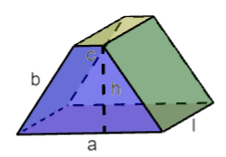

**Forschungsauftrag 1:**

Wie kannst du die Oberfläche eines Trapezprismas berechnen?

An seinem Netz erkennt man gut, aus welchen Flächen die Oberfläche besteht.

Ein Bild, das ClipArt enthält.

Die Grundfläche gibt es ____ mal.

Die Mantelfläche besteht beim Trapezprisma aus _____ Rechtecken.

[](https://www.geogebra.org/m/zra4373f)

-Hier wäre ein Applet zur Veranschaulichung.

Maße: a = 5 cm, b = 4 cm, c = 1 cm, h = 3 cm, l = 4 cm

Berechne die Größe der Grundfläche und die der einzelnen Rechtecke.

Trapezformel: AT =

Oberfläche insgesamt:

[](https://youtu.be/h_qI6YkK5MM)

Wenn du ganz große Schwierigkeiten hast, schaue hier nach:

**Forschungsauftrag 2:**

Wie kannst du die Oberfläche dieses Dreiecksprismas berechnen?

Auch hier besteht die Oberfläche wieder aus ______ Grundflächen. Die Mantelfläche besteht aus _______ Rechtecken.

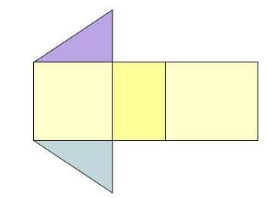

Oberfläche insgesamt:



Die Oberfläche besteht immer aus __________ Grundflächen

und der Mantelfläche. Daher kommt die Formel:

**O = 2 • G + M**

**Die Oberfläche von Prismen - 1**

Berechne die Oberfläche der abgebildeten Prismen.

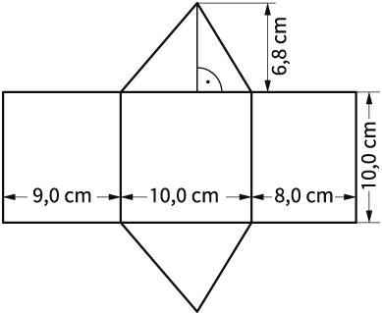

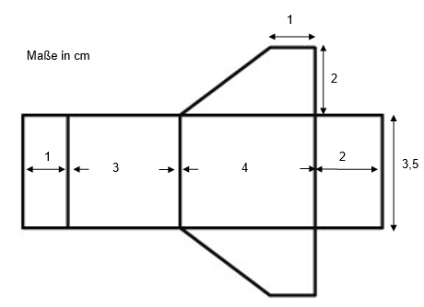

# 5. Die Mantelfläche eines Prismas

Bei der Berechnung der Oberfläche hat du immer die Flächeninhalte mehrerer Rechtecke zusammengerechnet.

Das ist eine gute, praktikable Methode, es ginge aber auch schneller und wer will keine Zeit sparen?

[](https://youtu.be/8qh9OmmWRq8)Die zeitsparende Variante kannst du dir in einem Video anschauen, oder selbst entdecken.

 Das Video zum Nachvollziehen:

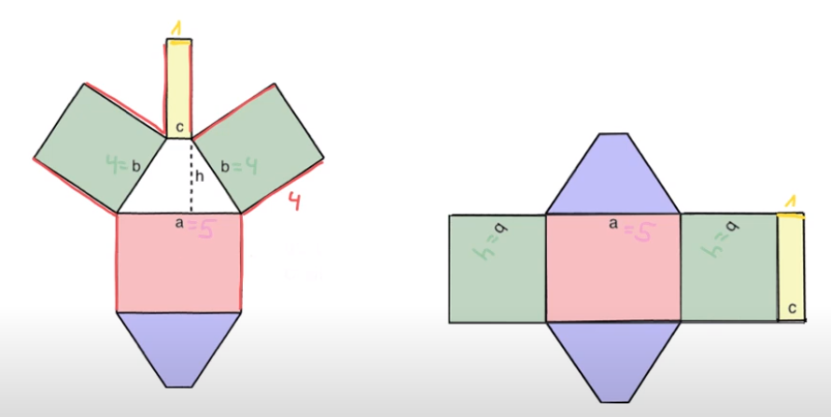**Zum eigenständigen Entdecken:**

Hier siehst du noch einmal das Prisma, dessen   
Mantelfläche du schon berechnet hast.

Das Netz eines Körpers muss nicht immer gleich   
aussehen, da die Flächen auch anders   
angeordnet werden können.

Die Rechtecke können auch so angeordnet werden,  
dass sie zusammen wieder ein Rechteck bilden.

Das sieht dann z.B. so aus:



Der Flächeninhalt des Mantelrechtecks beträgt demnach _______________ cm².

Das eine zusammengesetzte Mantelrechteck hat eine Höhe oder Breite von _______ cm.

Die Länge des gesamten Mantel-rechtecks beträgt ____________cm.

Der Flächeninhalt des Mantelrechtecks berechnet sich daher mit: _____ • _____.

**Male in dieser Abbildung die Kanten an, die du für die Länge des Mantelrechtecks addieren musst.**

Notiere der Reihe nach, welche Seiten du für die Länge des Mantelrechtecks addiert hast:

____ + _____ + _____ + _____

Die Seiten, die du noiert hast, sind der ______________________ der Grundfläche.

Der Umfang der Grundfläche entspricht immer der Länge des Mantelrechtecks.

Versuche die Berechnung über die Mantelfläche noch einmal bei diesem Prisma anzuwenden.

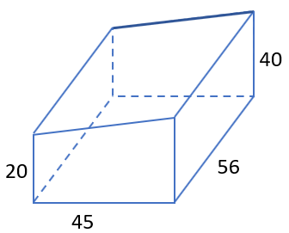Maße in cm:

Formel für die Grundfläche:

**G =**

Mit eingesetzten Werten:

**G =**

**M =**

**O =**

**Die Oberfläche von Prismen - 2**

Berechne den Oberflächeninhalt der folgenden Prismen:

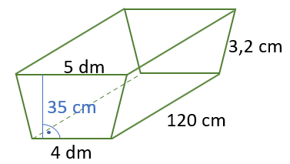**1.\***

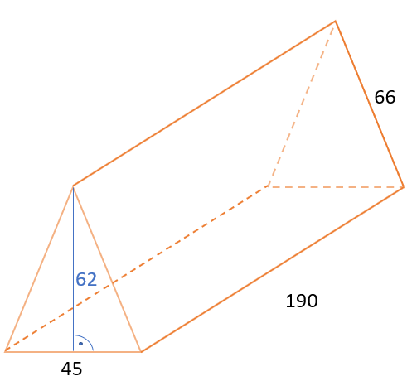

**2.\*** Maße in cm

**3.\*\*** Ein Prisma hat die abgebildete Grundfläche und die Körperhöhe beträgt 12 cm.

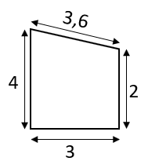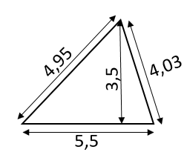a) b)

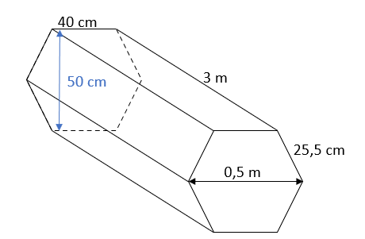**4. \*\*\***

# 6. Das Volumen eines Prismas

Ein Bild, das Text, grün enthält.
**Forschungsauftrag für zu Hause: Volumen von Quadern**



Du vergleichst das Volumen von 2 Quadern, deren Oberfläche gleich ist.

**Benötigtes Material:**

1 DIN-A Blatt (College-Block-Blatt reicht)

Schere

Tesafilm

Suppenteller

Ungefähr 300g Nudeln, Reis, Linsen oder etwas Ähnliches   
(hinterher noch benutzbar)



**Anleitung:**

* Stelle 2 DIN-A5-Blätter her: Falte das Blatt längs genau in der Mitte und schneide es dann an der Knicklinie aus.
* 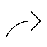Blatt1:   
  - Falte das Blatt längs in der Mitte zusammen.   
  - Klappe es auseinander und falte von beiden Seiten noch  
   einmal bis zur Knicklinie ein.   
  - Falte das Blatt wieder auseinander.   
  - Du kannst aus dem Blatt jetzt einen Quader formen. Klebe dazu die offenen Seiten GANZ mit Tesafilm zu. Die Seiten dürfen aber nur aneinanderstoßen.   
  Du hast jetzt den rechten Quader gebaut.

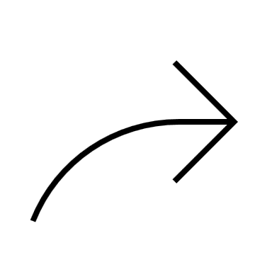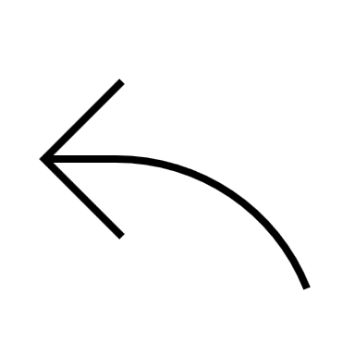

* Blatt 2:   
    
  Hier musst du ähnlich falten wie bei dem ersten Quader, nur an den kurzen Seiten.   
  Wenn du die offenen Kanten ordentlich zusammenklebst, erhältst du den linken Quader.



**Vermutung:**

Wenn ich mir beide Quader anschaue, vermute ich, dass das Volumen des linken (niedrigeren) Quaders ____________________________________________ das Volumen des rechten Quaders.

**Überprüfung der Vermutung:**

Stelle den hohen Quader in den Suppenteller. Fülle den Quader randvoll mit den Nudeln.

Überlege dir nun selbst, wie du deine Vermutung überprüfen kannst.

**Dokumentation:**

Dokumentiere deine Forschung mit ein paar geeigneten Fotos und stelle sie schön zusammen.

**Mein Fazit zum Vergleich:**

_____________________________________________________________________________________________________________________________________________________________________________________________________________________________________________________________________________________________________________________________________________________________________________________________________________________________________________________________________________________

**Das Volumen von Prismen**

Für die Forschungsaufgabe zum Vergleich vom Volumen mit den beiden Papierquadern müsste die Grundfläche ein Rechteckt, ja sogar ein Quadrat gewesen sein.

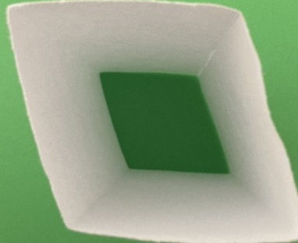

Wenn du bei dem Versuch nicht superordentlich gearbeitet hast, war die Grundfläche aber gar kein Quadrat. Ich habe einmal auch nicht superordentlich gearbeitet. Schau mal rechts, welche Grundfläche mein niedriger Körper hatte.

Die Grundfläche ist eher ein:

_______________________________

Ändert das etwas?  
Für den eigentlichen Versuch ist es egal, welche Form die Grundfläche hat, das Volumen des Körpers ändert sich dadurch nicht. Es passen immer genau gleich viele Linsen hinein, egal, ob der Körper nun genau ein Quader ist, oder doch ein Prisma mit einem Parallelogramm als Grundfläche.

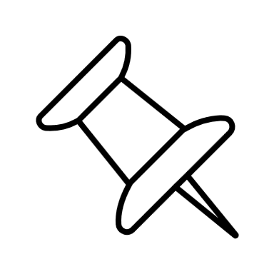

**Was nützt dir diese Erkenntnis?   
Womit berechnet man das Volumen eines Prismas?**

Strategie:

Zurückführen

auf Bekanntes

Meine Vermutung: ___________________________________________________________________ ______________________________________________________________________________________________________________________________________

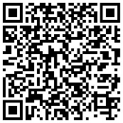

Hier versteckt sich nur ein Text…

Meine Merkhilfe: Das **Volumen** eines **Prismas**:

|  |  |  |  |  |
| --- | --- | --- | --- | --- |
| **Ich habe…..** |  | **✓** | Ich habe Fragen dazu | |
| das Gefühl, dass ich schon das Volumen von Prismen berechnen kann: .  <https://learningapps.org/view13502103> |  |  | ja □ | nein □ |

|  |  |  |  |  |
| --- | --- | --- | --- | --- |
| … noch Schwierigkeiten und mir das Video zur Berechnung des Volumens angeschaut:  <https://tinyurl.com/EdpuzzleVolumen> |  |  | ja □ | nein □ |

**Das Volumen von Prismen - 1**

Berechne das Volumen des Prismas.

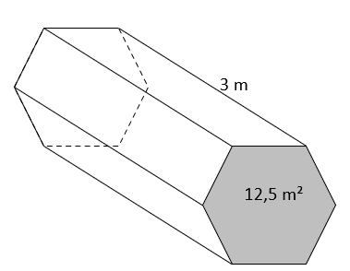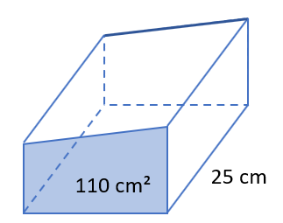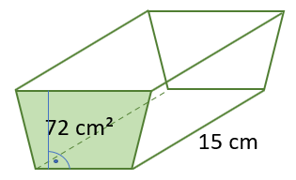a) b) c)

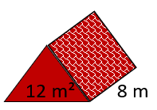d) e)

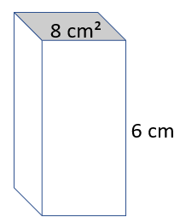

**Das Volumen von Prismen - 2**

1.* Berechne das Volumen der folgenden Prismen (Maße in cm):

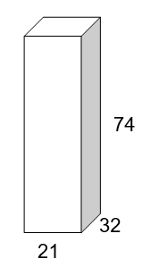a) b) c)

2* Berechne das Volumen des Prismas. Abgebildet ist die Grundfläche. Die Körperhöhe beträgt 12 cm.

a) b)

# 7. Anwendungsaufgaben zu Volumen und Oberfläche von Prismen

**Ein Bild, das Text, Uhr, ClipArt, Schild enthält.
Versuche dich an mindestens vier der folgenden Aufgaben.**

1.* Das Verkehrszeichen wird aus Eisenblech hergestellt und ist   
0,5 cm dick. Wie viel cm³ Blech werden benötigt?

2.* Beim Neubau eines Hauses ist öfters vom Dachraum die Rede. Damit ist dann das Volumen unter dem Dach gemeint. Wie groß ist das Volumen des Dachraumes? Daches?

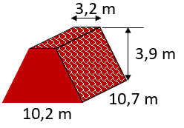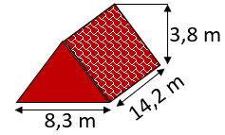a) b)

Ein Bild, das Text enthält.

3. ** Herr März möchte seine Terrasse mit einer Gabione (Drahtkorb für Steine) als Sichtschutz einfassen.

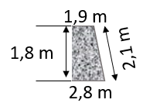Die Gabione ist 30 cm dick und soll mit Granitsteinen befüllt werden.

Die anderen Maße der Gabione siehst du hier:

a) Wie viel m³ Steine benötigt Herr März zum   
  
Befüllen der Gabione?

b) Wie viel m² Draht wird für den Korb mindestens benötigt?

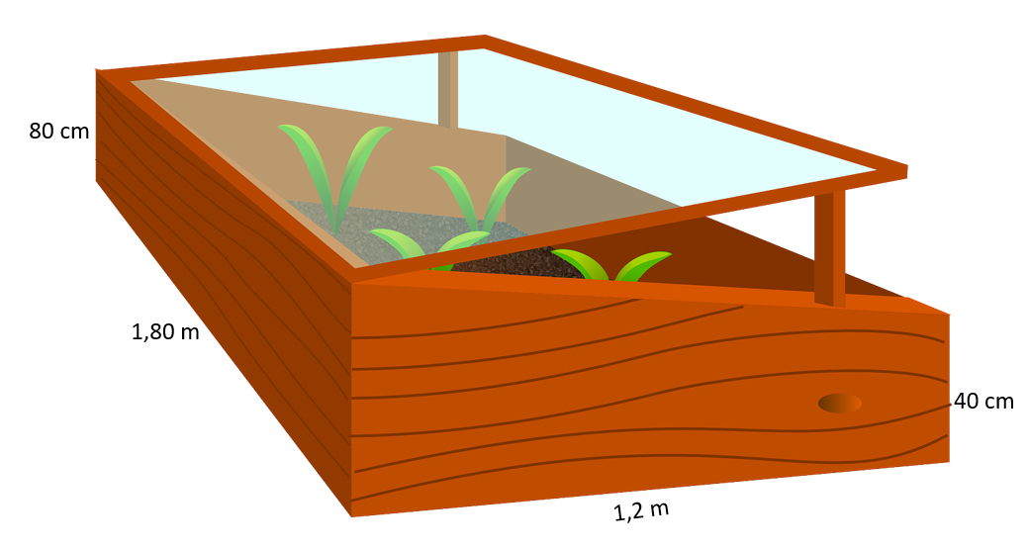4.** Herr Ölmez hat sich ein Frühbeet gebaut.

Wie viel m² Holz hat er für die Umrandung benötigt?

5. ** Der Nachbar von Herrn Ölmez hat das Frühbeet von Herrn Ölmez nachgebaut.

a) Wie groß ist das Innenvolumen des Beetes?

b) Wie viel m² Erde benötigt er, wenn er das Beet zu 1/3 befüllt?

Ein Bild, das Text enthält.

6. *** Marlen hat eine Geschenkverpackung beklebt.

a) Wie viel Gummibärchen in cm³ passen in die Verpackung?

b) Wie viel cm² Geschenkpapier hab Marlen benötigt, wenn sie für die Seitenflächen des Deckels noch 2% zusätzlich benötigt hat?

7. *** Eine Firma stellt Eisenträger her. Eisen hat eine Dichte von 7,9 (1cm³ Eisen wiegt 7,9 g).

Um die Masse eines Körpers zu berechnen, muss man sein Volumen mit seiner Dichte multiplizieren.

Die folgenden Eisenträger sind alle 2,2 m lang.

Wie schwer sind die Eisenträger?

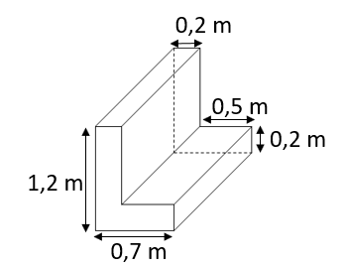Gib eine sinnvolle Maßeinheit an.

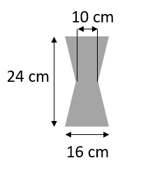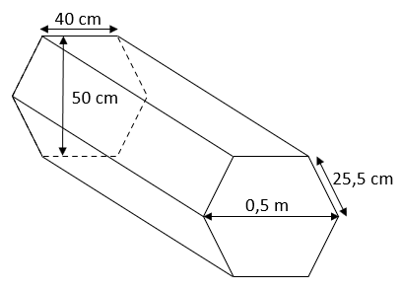a) b) c)